桂林國小五年 甲 班 潔牙小天使：

親愛的小朋友，當我們在學習一項新事物時，除了聽與看，還要動手做記錄，才能真正學習，現在就讓我們一同來完成【潔牙學習單】!!

形成蛀牙的原因--【 】時間+【 】停留+【 】上+未潔牙→細菌(酸)
『牙齒知多少』--出生後開始長牙，此時的牙稱【 】，共【 】顆，換牙之後的牙齒，稱【 】，共【 】顆。
『牙齒構造知多少』--牙齒內部共分三部份
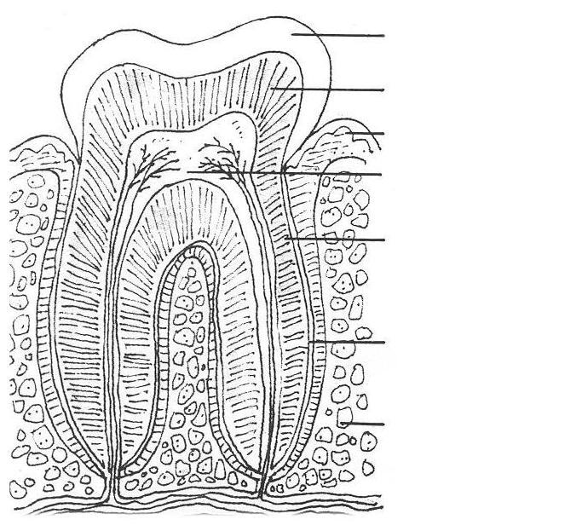

如何保健牙齒—
1.每【 】年找合格牙醫師檢查牙齒。 2.【 】、【 】做潔牙工作。
3.多吃【 】、【 】等食物，少吃【 】、【 】。
4.使用合適的【 】、【 】清潔牙縫和【 】漱口水。
常用的潔牙工具有哪些？

愛的叮嚀：勤刷牙才能有口氣，人際關係才會好。

